Министерство науки и высшего образования Российской Федерации

Федеральное государственное автономное образовательное учреждение высшего образования

**«Пермский национальный исследовательский политехнический университет»**

Электротехнический факультет

Кафедра **«Информационные технологии и автоматизированные системы»**

направление подготовки: 09.03.04 - «Программная инженерия»

Лабораторная работа №10

По теме **«Динамические массивы»**

**Вариант № 21**

Выполнял:

студент группы РИС-24-1б

Морозова Н.С.

Проверял:

Доцент кафедры ИТАС

Полякова О.А.

Постановка задачи: написать программу, в которой создаются динамические массивы и выполнить их обработку.

Задание: сформировать массив строк. Удалить из него строку с заданным номером.

Порядок выполнения работы:

1. Ввести размер массива;
2. Сформировать массив с помощью операции new или библиотечных функций malloc (calloc);
3. Заполнить массив;
4. Выполнить задание варианта, сформировать новый массив-результат;
5. Напечатать массив-результат;
6. Удалить динамические массивы с помощью операции delete или библиотечной функции free.

Код

#include <iostream>

#include <ctime>

#include <clocale>

using namespace std;

void print(string* matr, int& n, int k)

{

for (int i = 0; i < n; i++)

{

if (i != k - 1)

cout << matr[i] << endl;

else continue;

}

}

int main()

{

setlocale(0, "");

srand(time(0));

int n;

string s;

cout << "Введите размер массива: ";

cin >> n;

string* matr = new string[n];

cout << "Вводите сстроки массива (через enter)" << endl;

for (int i = 0; i < n; i++)

{

cin >> s;

matr[i] = s;

}

int k;

cout << "Введите номер строки, который необходимо удалить: ";

cin >> k;

string* nmatr = new string[n];

for (int i = 0; i < n; i++)

{

if (i != k - 1)

nmatr[i] = matr[i];

else continue;

}

delete[] matr;

cout << "Конечная матрица:" << endl;

print(nmatr, n, k);

delete[] nmatr;

return 0;

}

Пример работы программы:

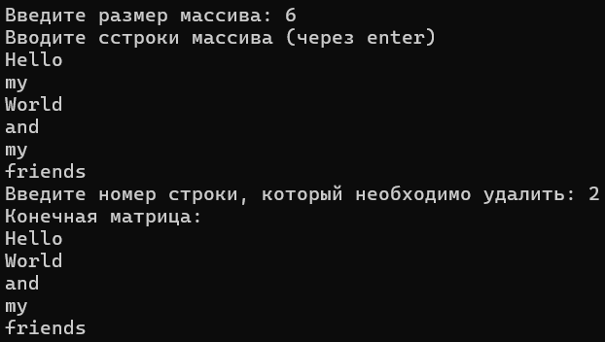

Блок-схема

